习题课
1.假设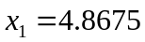，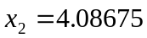，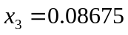是由四舍五入得到的近似数，求下列各近似数的误差限：
（1）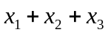；（2）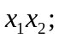（3）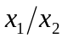。

解：因为 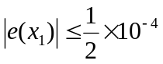，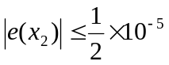 ，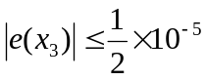
（1） 由得
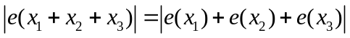
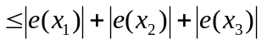
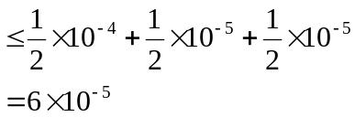
（2）由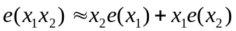得
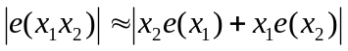
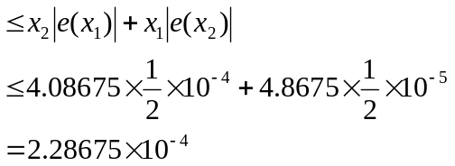
（3）由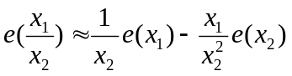得
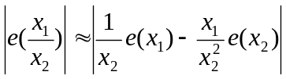
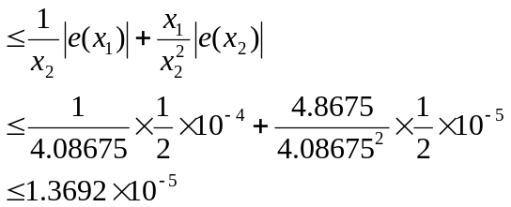

2.用一元二次方程求根公式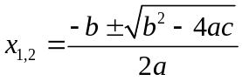在字长为8位的计算机上求一元二次方程 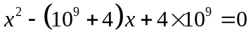的根，将求出的计算解与方程的准确解做对比，对你的计算结果给出解释。
3．若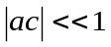，能否用常用的求根公式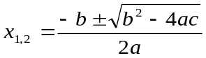来求根？若不能，请给出说明及更好的求根公式。
4 说明把相对误差的计算公式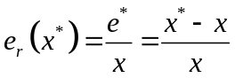用公式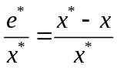来代替的合理性，并指出这种替代的条件。
设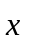为精确值，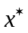为其近似值，证明：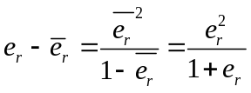
这里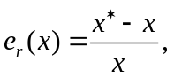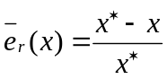
证明：
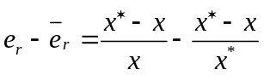
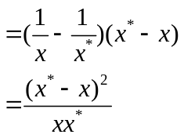
因而
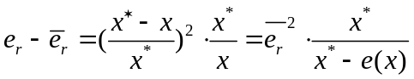
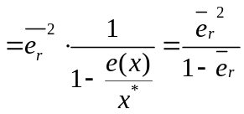 ， 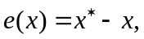
或，
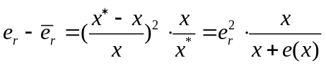
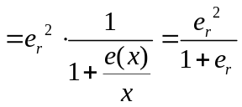
5.设n次多项式
试构造一个计算P_{n}（x）的算法，使其计算量尽可能小。

6.设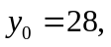按递推公式
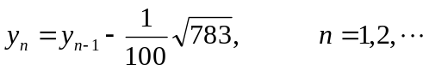
计算到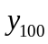，若取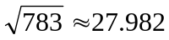（5位有效数字），试问计算到将有多大误差？
解 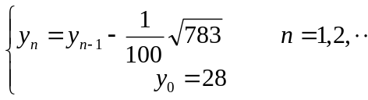 （1）
设 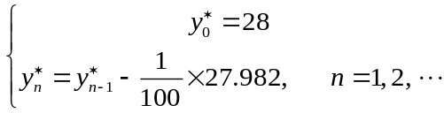 （2）
记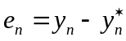，将（1）和（2）相减，得
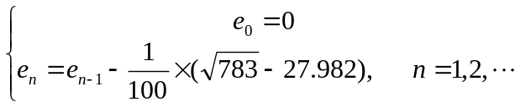
递推可得
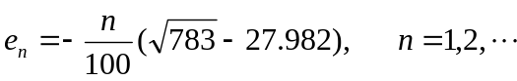
因而
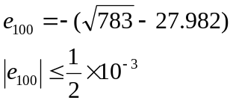

非线性方程求根
1.怎样用四则运算求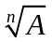？A为已知数。

2证明对任意初始值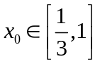，由不动点迭代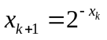，k=0,1,2,……产生的序列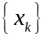都收敛于方程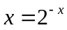在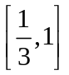的唯一根p。若要求p的近似值的误差不超过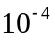（取初始值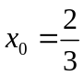），试估计迭代次数。

解：对迭代法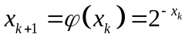有迭代公式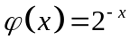
则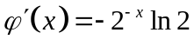对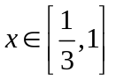有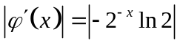[0.34657, 0.55015]
所以有≤0.87331<1 取 L=0.55015
取初始值 则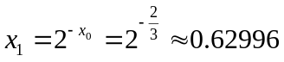
为使解p的近似值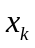的误差不超过，根据误差估计式：
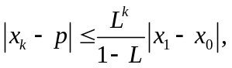
只要 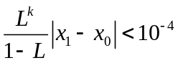。
因此k应取为
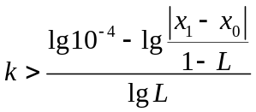
≈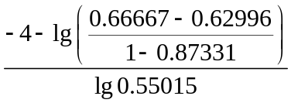
≈11。22
取k=12.于是迭代12次必可使近似解的误差不超过
3.证明： 设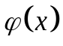在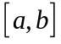上连续可微，且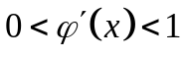，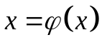在上有根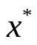，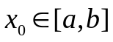，但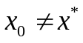，则由
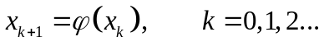
产生的迭代序列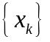单调收敛于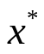。
证明：因为在上有根，故有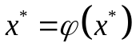
设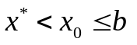，则由
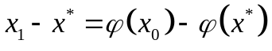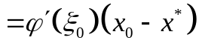
及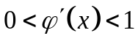知
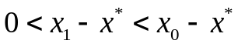
于是
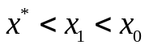
同理可得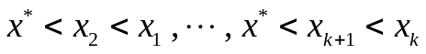，因而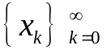单调下降并以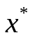为下界，
所以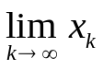存在，记为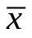，由知方程在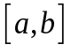内的根是唯一的，显然有=。所以 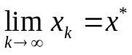

4.设函数的导数满足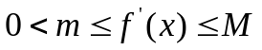，且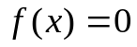的根存在，任意，证明：
任取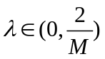，迭代格式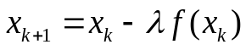
对任意初值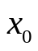均收敛于的根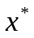。
证明：由题意可取定义域为R。
由于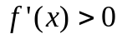，为单调函数，又的根存在，所以方程的根是唯一的。
由迭代格式可以得到迭代函数
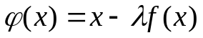且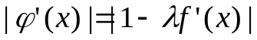
又及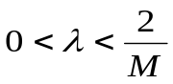得
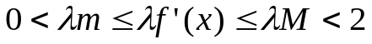
所以有
故
此外，显然有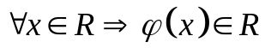
由定理知迭代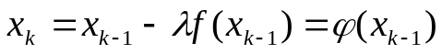对任意初值均收敛于
的根。

3.设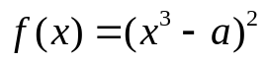
(1)写出解方程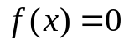的Newton迭代公式；
(2)证明迭代格式是收敛的。
解：(1)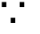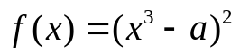
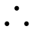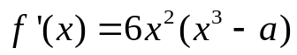
构造Newton迭代公式：
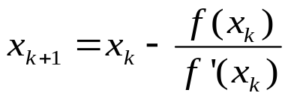
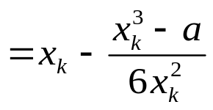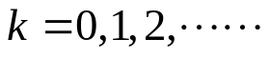
(2)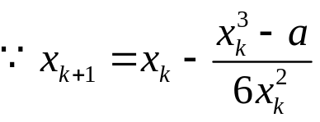
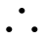令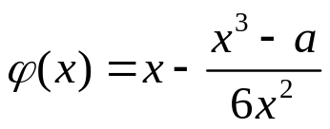
又可知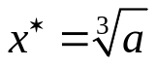是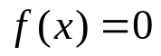的根，
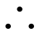必存在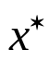的某个邻域，使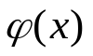连续可微
且 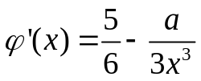
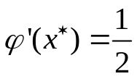
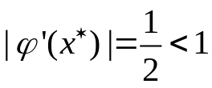
根据定理可知：存在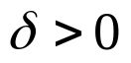，只要初值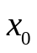满足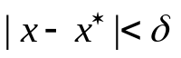，迭代序列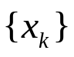就收敛于。（局部收敛）
得证。
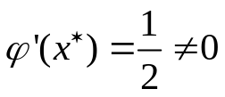，是线性收敛。（重根）
